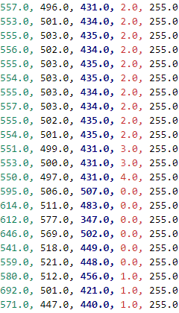
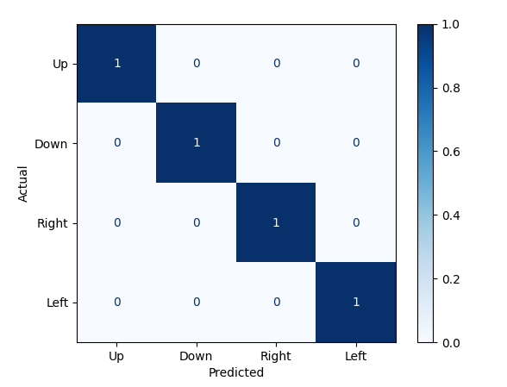
Aloitus
Tämän projektin tarkoituksena oli
luoda toimiva K-means-algoritmi
käyttäen sensoridataa, joka
noudetaan mySQL-tietokannasta.
Projektissa käytettiin lisäksi omaa Ubuntu-palvelinta, ja sen avulla opeteltiin linuxin peruskomentoja.

Luvut tietokannasta
Ennen k-means – algoritmin toteutusta tiedot tulee noutaa tietokannasta. Tähän käytettiin Pythonin requests – kirjastoa.
Tullut data sisältää päivämäärän, xyz-kiihtyvyysarvon, sekä lipun, joka kertoo kiihtyvyyden suunnan.
(vasen kuva: x-, y- ja z-arvoja sekä lippuarvo.)

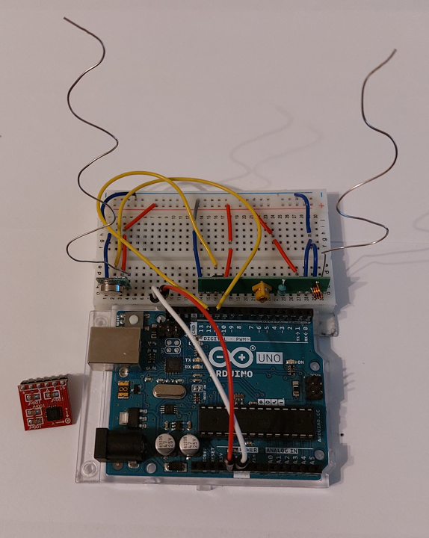
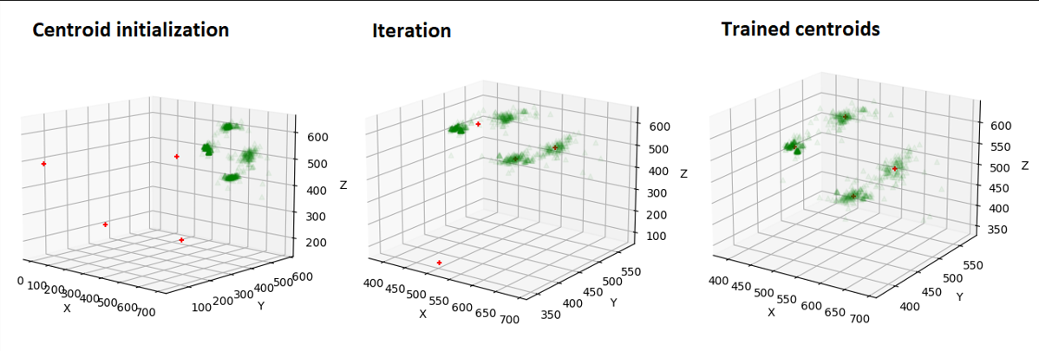
Radiopiirin rakentaminen

Projektin ensimmäisillä
viikoilla kasattiin radiopiiri,
jolla tietoa voitiin siirtää tietoliikennelabran Raspberry Pi:lle. Arduinolle asennettiin ohjelma, joka kysyy mittausten määrän sekä suunnan, ja lähettää ne.
K-means – algoritmin toteutus
Näette yllä olevassa kuvassa itse algoritmin toteutuksen. Projektissa tiedettiin pisteryhmien määrä, joten k:ta ei tarvinnut itse valita. Neljälle pisteelle valitaan satunnaiset koordinaatit, joiden sijaintia iteroimalla voidaan keskipisteitä siirtää kohti pisteryhmiä. Kun keskipisteiden sijainti ei enää muutu, iterointi lopetetaan ja harjoitetut keskipisteet tallennetaan.
Arduino-toteutus
Kun optimaaliset keskipisteet on löydetty, ne siirretään Arduinolle käytännön toteutusta varten.
Arduino mittaa kiihtyvyysanturin lukemat, ja vertaa niitä algoritmin antamiin keskipisteisiin.

Tuloksesta tehtiin confusion matrix, mikä kertoo arvausten tarkkuuden.
Tuotettu algoritmi on rakenteeltaan yksinkertainen, joten epävarmuutta on hyvin vähän.

